课程编号
得分 | 教师签名 | 批改日期
深 圳 大 学 实 验 报 告

课程名称： 大学物理实验（二）
实验名称： 双光栅测微振动
学 院： 计算机与软件学院
指导教师： 叶帅
报告人： 谢弘烨 组号： 04
学号 2020151036 实验地点 204A
实验时间： 2021 年 12 月 01 日
提交时间： 2021年12月08日

一、实验目的
1、了解光的多普勒频移形成光拍的原理；
2、精确测量微弱振动位移的方法；
3、测量出外力驱动音叉时的谐振曲线；

- 实验原理
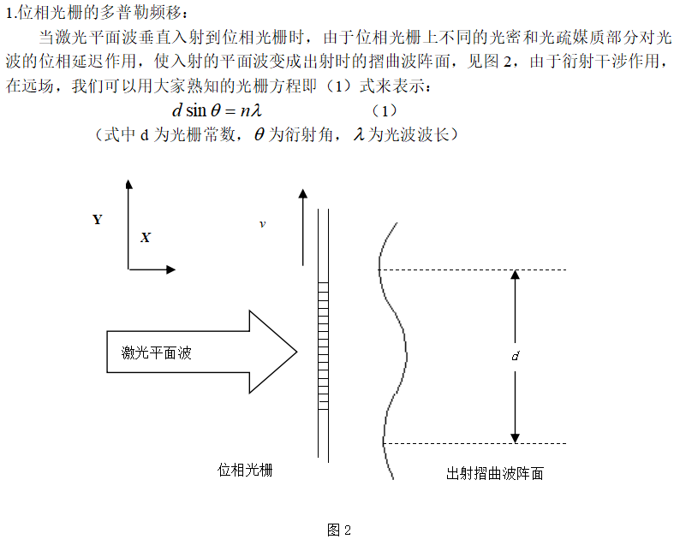
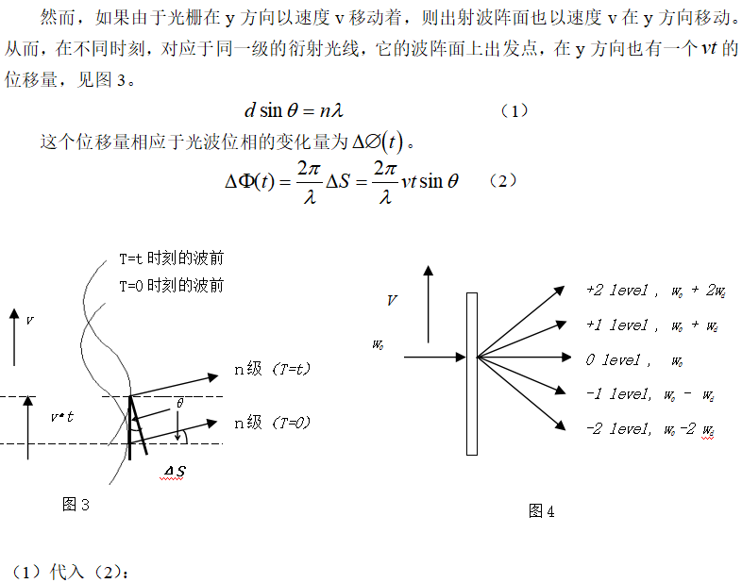
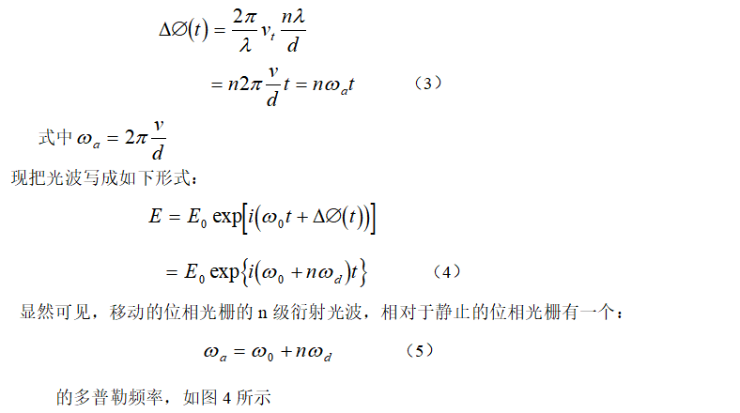
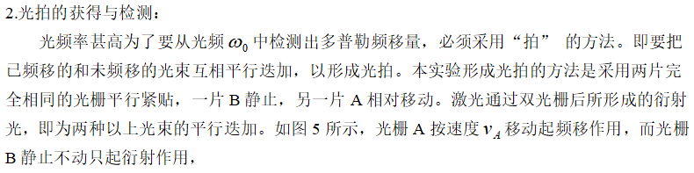

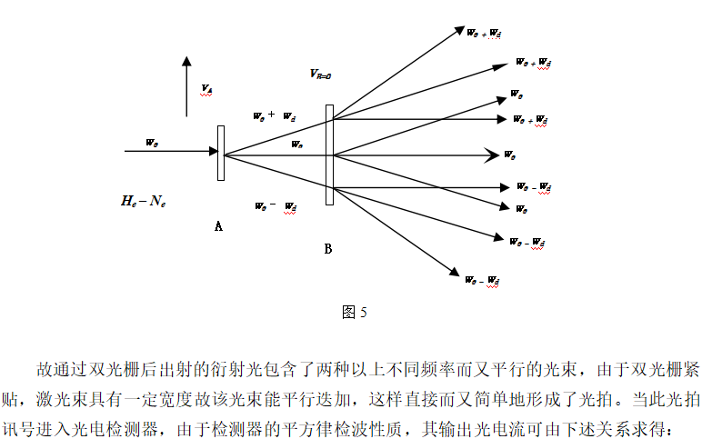
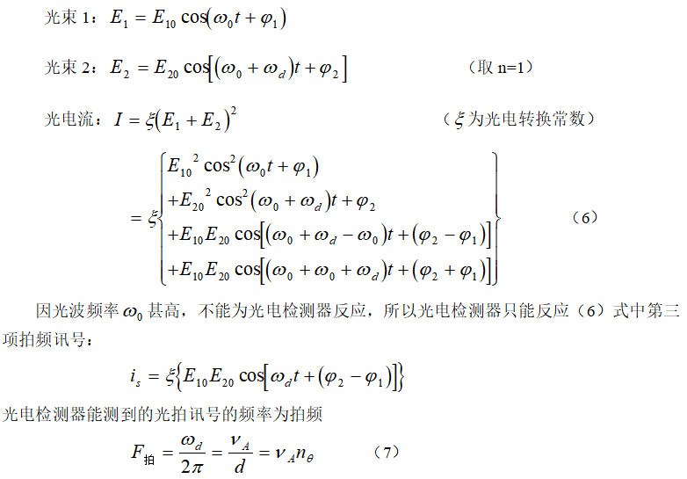

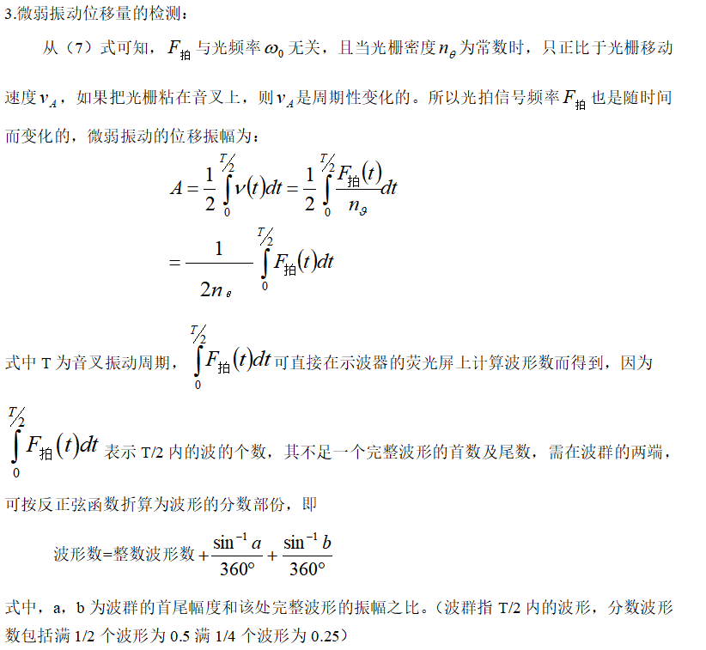
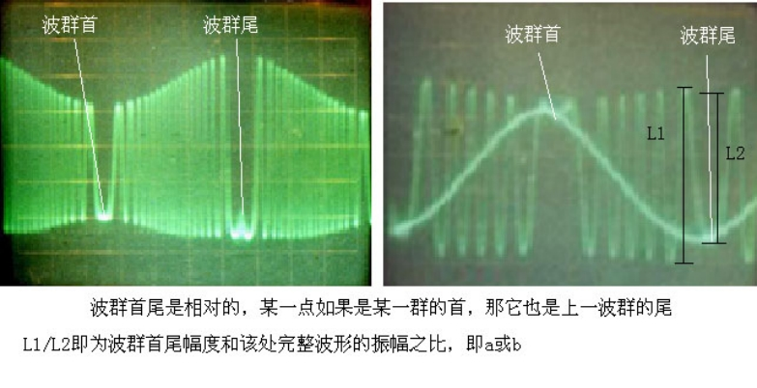
三、实验仪器：
双光栅微弱振动测量仪面板结构见图1。

图1
图1中，1—光电池升降调节手轮，2—光电池座，在顶部有光电池盒，盒前有一小孔光阑，3—电源开关，4—音叉座，5—音叉，6—动光栅（粘在音叉上的光栅），7—静光栅（固定在调节架上），8—静光栅调节架，9—半导体激光器，10—激光器升降调节手轮，11—调节架左右调节止紧螺钉，12—激光器输出功率调节，13—耳机插孔，14—音量调节，15—信号发生器输出功率调节，16—信号发生器频率调节，17—静光栅调节架升降调节手轮，18—驱动音叉用的蜂鸣器，19—蜂鸣器电源插孔，20—频率显示窗口，21—三个信号输出插口，Y1拍频信号，Y2音叉驱动信号，X为示波器提供“外触发”扫描信号，可使示波器上的波形稳定。
可以看到，实验所需的激光源、信号发生器、频率计等已集成于一只仪器箱内，只需外配一台普通的双踪或单踪示波器即可。

四、实验内容：
（1）几何光路调整
微调半导体激光器的左右、俯昂调节手轮，让光束从安装静止光栅架的孔中心通过。调节光电池架手轮，让某一级衍射光正好落入光电池前的小孔内。锁紧激光器。
（2）双光栅调整
慢慢转动光栅架，务必仔细观察调节，使得二个光束尽可能重合。去掉观察屏，轻轻敲击音叉，在示波器上应看到拍频波。
（3）音叉谐振调节
先将“功率”旋钮置于6--7点钟附近，调节“频率”旋钮，（500Hz附近），使音叉谐振。如音叉谐振太强烈，将“功率”旋钮向小钟方向转动，使在示波器上看到的T/2内光拍的波数为10～20个左右较合适。
（4）波形调节
光路粗调完成后，就可以看到一些拍频波，但欲获得光滑细腻的波形，还须作些仔细的反复调节。稍稍松开固定静光栅架的手轮，试着微微转动光栅架，改善动光栅衍射光斑与静光栅衍射光斑的重合度，在两光栅产生的衍射光斑重合区域中，不是每一点都能产生拍频波，所以光斑正中心对准光电池上的小孔时，并不一定都能产生好的波形，有时光斑的边缘即能产生好的波形，可以微调光电池架或激光器的X-Y微调手轮，改变一下光斑在光电池上的位置，看看波形有否改善。
（5）测出外力驱动音叉时的揩振曲线
固定“功率”旋钮位置，小心调节“频率”旋钮，作出音叉的频率－－振幅曲线。

- 数据记录：
频率 | 524.2 | 524.3 | 524.4 | 524.5 | 524.6 | 524.7
波数 | 7.2 | 7.5 | 7.8 | 8.0 | 8.3 | 8.5

524.8 | 524.9 | 525.0 | 525.1 | 525.2 | 525.3 | 525.4
9.0 | 9.2 | 10.6 | 10.9 | 11.0 | 11.0 | 11.3

525.5 | 525.6 | 525.7 | 525.8 | 525.9 | 526.0 | 526.1
11.4 | 12.4 | 12.3 | 11.8 | 11.5 | 11 | 4

526.8 | 526.9 | 527.0 | 527.1
3.0 | 3.0 | 3.0 | 3.0

- 数据处理

频率 | 524.2 | 524.3 | 524.4 | 524.5 | 524.6 | 524.7
波数 | 7.2 | 7.5 | 7.8 | 8.0 | 8.3 | 8.5
振幅 | 0.036 | 0.0375 | 0.039 | 0.04 | 0.0415 | 0.0425

524.8 | 524.9 | 525.0 | 525.1 | 525.2 | 525.3 | 525.4
9.0 | 9.2 | 10.6 | 10.9 | 11.0 | 11.0 | 11.3
0.045 | 0.046 | 0.053 | 0.0545 | 0.055 | 0.055 | 0.0565

525.5 | 525.6 | 525.7 | 525.8 | 525.9 | 526.0 | 526.1
11.4 | 12.4 | 12.3 | 11.8 | 11.5 | 11 | 4
0.057 | 0.062 | 0.0615 | 0.059 | 0.0575 | 0.055 | 0.02

526.2 | 526.3 | 526.4 | 526.5 | 526.6
3.6 | 3.5 | 3.3 | 3.3 | 3.2
0.018 | 0.0175 | 0.0165 | 0.0165 | 0.016

526.7 | 526.8 | 526.9 | 527.0 | 527.1
3.1 | 3.0 | 3.0 | 3.0 | 3.0
0.0155 | 0.015 | 0.015 | 0.015 | 0.015

七、实验结果与总结
7.1结果陈述

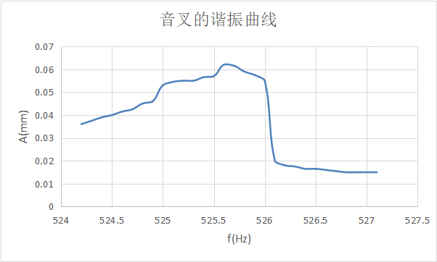

7.2、 实验总结

该音叉的谐振频率为525.6Hz。

八、思考题
1．如何判断动光栅与静光栅的刻痕已平行？
2．作外力驱动音叉谐振曲线时，为什么要固定信号功率？
3．本实验测量方法有何优点？测量微振动位移的灵敏度是多少？

1.等间隔光栅平行重叠时，此时可能看不到叠纹，但一旦轻轻转动上面一张光栅使其与下面之光栅呈一夹角，则可发现有间隔很大的叠纹出现.注意力集中点就看出来了
2.“因为同样的驱动频率,功率不同,音叉的振幅也不同。所以要固定功率,不然就不确定是不是仅由频率引起的了。”
3.将微小振动放以便于观察；5μm，分辨率为1μm
指导教师批阅意见：

成绩评定：

预习  （20分） | 操作及记录  （40分） | 数据处理与结果陈述30分 | 思考题  10分 | 报告整体  印 象 | 总分

526.2 | 526.3 | 526.4 | 526.5 | 526.6 | 526.7
3.6 | 3.5 | 3.3 | 3.3 | 3.2 | 3.1
1
2
3
4
5
5
6
7
8
9
10
14
15
16
17
18
19
20
21
11
12
13

